Додаток
до рішення Київської міської ради
від _____________ № _____________
План-схема
до дозволу на розроблення проєкту землеустрою щодо відведення земельної ділянки

клопотання | від 15.02.2022 № 444013841
код земельної ділянки | 72:279:0111
юридична особа | ПРИВАТНЕ АКЦІОНЕРНЕ ТОВАРИСТВО «ДТЕК КИЇВСЬКІ ЕЛЕКТРОМЕРЕЖІ»
адреса земельної ділянки | м. Київ, р-н Солом'янський, вул. Промениста
вид землекористування | оренда
вид використання  земельної ділянки | для розміщення, експлуатації та обслуговування комплектної трансформаторної підстанції
орієнтовний розмір | 0,0030 га
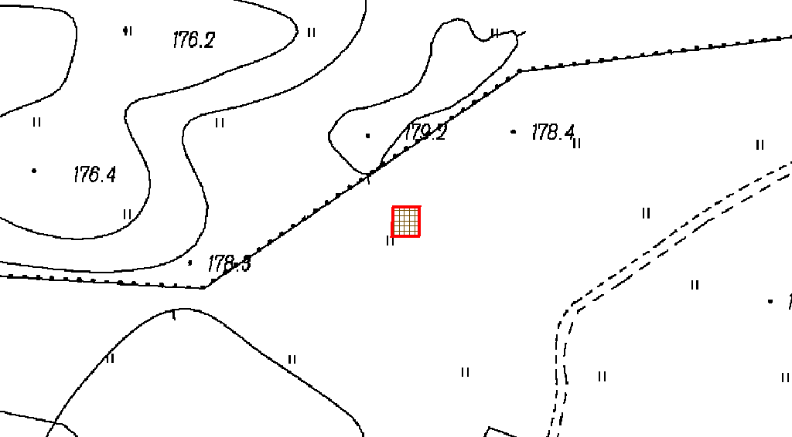
Київський міський голова | Віталій КЛИЧКО

Додаток
до рішення Київської міської ради
від _____________ № _____________
План-схема
до дозволу на розроблення проєкту землеустрою щодо відведення земельної ділянки

клопотання | від 15.02.2022 № 444013841
код земельної ділянки | 72:279:0111
юридична особа | ПРИВАТНЕ АКЦІОНЕРНЕ ТОВАРИСТВО «ДТЕК КИЇВСЬКІ ЕЛЕКТРОМЕРЕЖІ»
адреса земельної ділянки | м. Київ, р-н Солом'янський, вул. Промениста
вид землекористування | оренда
вид користування земельної ділянки | для розміщення, експлуатації та обслуговування комплектної трансформаторної підстанції
орієнтовний розмір | 0,0030 га

Директор Департаменту земельних ресурсів  виконавчого органу Київської міської ради  (Київської міської державної адміністрації) | Валентина ПЕЛИХ
Начальник четвертого відділу  управління землеустрою  Департаменту земельних ресурсів  виконавчого органу Київської міської ради  (Київської міської державної адміністрації) | Алла КУЗНЕЦОВА

